Floquet-BdG 近 miss 空间分布与次近对
原10%端点定义与固定40窗口严格分离
两个近 miss · 一个参考 · 最近对与次近对
2026-11-11 不新增类别，不补算体 winding，未计算 N=640

目录
以下页码为可见缓存；在 Word/WPS 中更新域可刷新。

一、最近对的左右端来源 2
二、固定窗口与次近对图 3
三、次近对及解释边界 4

一、最近对的左右端来源
只使用已冻结且经过独立复核的 N=400／600 剖面。原类别采用每端10%窗口：N=400 为40格，N=600 为60格；所有尺寸差均为 N=600 减 N=400。
$e(N) = N/10, E(N) = L(N) + R(N), A(N) = |R(N) − L(N)| / E(N)$
$ΔX = X(600) − X(400)$
seed／r | Δ左外10% | Δ左内40 | Δ中央40 | Δ右内40 | Δ右外10% | Δedge10% | ΔA10% | ΔL50
5／0.05 | 0.024112 | -0.00048660 | -0.012002 | 0.0012267 | -0.0064706 | 0.017641 | 0.038623 | +1
5／0.1 | 0.084382 | -0.00034546 | -0.0040364 | 0.068888 | -0.091903 | -0.0075208 | -0.32512 | +18
2／0.1 | 0.039745 | -0.000061288 | -0.0024257 | 0.081254 | -0.075914 | -0.036168 | 0.14779 | +12
seed=5、r=0.05：Δ左外10%=0.024112，Δ右外10%=-0.0064706，故 Δedge10%=0.017641 仍为正。左端增量超过右端减量，解释了右端减弱但总端点未减弱。
seed=5、r=0.1：Δ左外10%=0.084382，Δ右外10%=-0.091903，Δedge10%=-0.0075208，ΔA10%=-0.32512。总端点下降而左外增加，形成右端减弱但更对称。
参考 seed=2、r=0.1 同样左增右减，但 ΔA10%=0.14779，绝对不对称度上升。它与高强度近 miss 的差异不需要任何新阈值。
冻结指标复算最大误差：1.110e-16。

二、固定窗口与次近对图
固定40窗口只作补充空间诊断：左外40、左内40、中央40、右内40、右外40。signedA40 是带符号量，不能替代原类别的绝对不对称度 A10%。
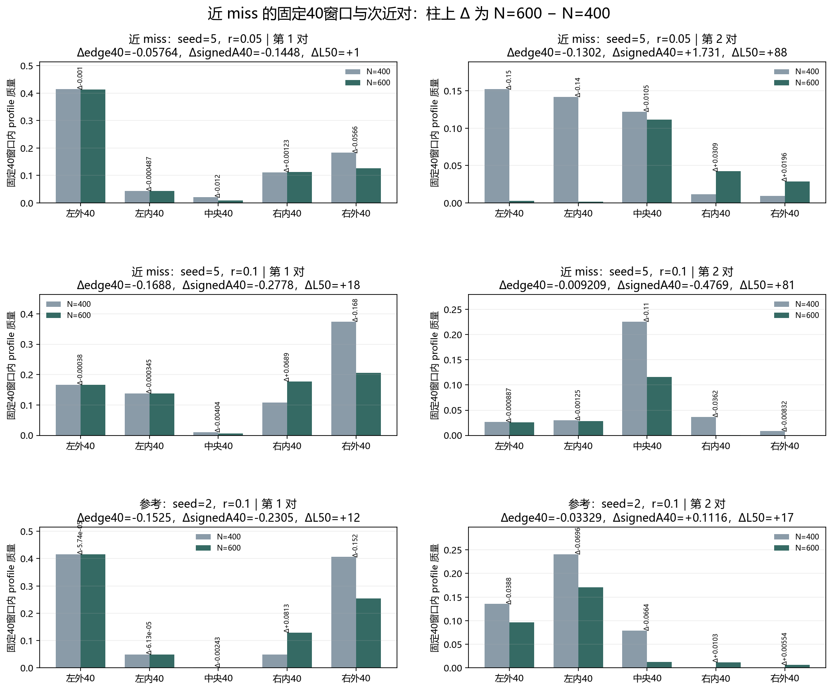
图 1 三行分别为低强度近 miss、高强度近 miss 与参考；左列为最近对，右列为次近对。柱上 Δ 为 N=600−N=400。
低强度近 miss 的固定 Δedge40=-0.057643，与原 Δedge10%=0.017641 符号不同。这是因为 N=600 的原端点包含第40至59格，而固定40不包含；两套指标各自成立，但不可混用或借此改类。

三、次近对及解释边界
seed／r | Δ左外10% | Δ左内40 | Δ中央40 | Δ右内40 | Δ右外10% | Δedge10% | ΔA10% | ΔL50
5／0.05 | -0.14900 | -0.14036 | -0.010527 | 0.030907 | 0.033809 | -0.11519 | -0.025701 | +88
5／0.1 | 0.013226 | -0.0012521 | -0.10971 | -0.036209 | -0.0082952 | 0.0049313 | 0.47596 | +81
2／0.1 | 0.044686 | -0.069630 | -0.066368 | 0.010314 | 0.011068 | 0.055754 | -0.11189 | +17
三例次近对的 ΔL50 分别为 +88、+81、+17。次近对端部符号并不与最近对一一同步：低强度近 miss 的次近对总端点下降，高强度近 miss 和参考的次近对总端点上升。不能假定最近对的变化会自动传给全部近零谱子空间。
次近对不与最近对相加来挽救类别，也不因在谱排序中位于第二就命名为拓扑端点。谱隔离比与联合诊断状态原样保留。
本轮结论是：两个近 miss 的原10%端点分解都显示左外质量增加。低强度时左增抵消并超过右减；高强度时左增与右减共同降低总外端质量，同时降低绝对不对称度。未复现既不是简单的右端未减弱，也不是端点消失。
没有计算新本征对或新种子，没有改变原类别、独立后端数据或阈值。结果只限这三个对照和两种尺寸，不构成统计因果、普适机制、体 winding、材料预测或热力学极限证明。
复现：python research/floquet-bdg-tbc/analyze_near_miss_spatial.py。协议、固定40窗口、原10%指标、逐对尺寸差、类别与来源哈希保存在 near_miss_spatial_analysis.json。
证据边界：既有冻结剖面的描述性空间分解；不新增分类，不后验移动阈值。

repeated_category_analysis.json and independent profile evidence. Original endpoint widths and category definitions are preserved exactly.
near_miss_spatial_protocol.json. Fixed40 windows are supplementary; their signed asymmetry is not the original absolute endpoint asymmetry.
near_miss_spatial_analysis.json. Second-pair results are descriptive and carry no winding or topological-endpoint claim.

